『凝視與再現：移民社會與多元認同』計畫
第九次課群會議0421

時間：103.04.21中午十二時正
地點：行政大樓723室
與會人：王坪主任；藍清水老師；吳美玲老師；閔宇經老師；邵承芬老師；傅郁
琪TA；李婉菁TA；陳宥君TA；何宗穎TA；吳紫瑜TA；陳婷婷TA；
徐振倫TA；陳慶安網站助理；許博鈞網站助理；劉俊廷網站助理；楊
杰霖網站助理
紀錄：陳婷婷TA
討論事項：
- 課群討論事項
- 上週課堂日誌問題討論
說明：上週是在電腦教室完成問卷，可將資料輸出後備用，成效分析範例(詳附件一)檔案已隨會議資料寄送給各位，請自行更正並附加說明。
決議：如說明所述，各位老師請將資料自行輸出。

- 0419影像剪輯工作坊已順利完成，大家辛苦了，簽到表正本請在核銷完誤餐費後，統一交給郁琪TA保管，以利資料彙編。
說明：影像剪輯資料彙編由邵老師負責，如有需要回饋單資料，可提供給各位，但正本統一放在邵老師處保管，作為日後資料彙編用。
決議：如說明所述，正本核銷完後交給郁琪TA。

- 在第六次課群會議的臨時動議中有提議TA亦需製作微電影，每位老師捐贈500元給第一名作品作為獎勵。
說明：每位老師至少有一組參賽，如果願意個人亦可，否則三位TA共同參賽亦可。
決議：每個課程有三位TA，至少有一組參賽，也可派出兩組，每位老師自費出500元作為獎金，共計2000元整。

- 課程已進入一半，大致上應該已就定位，目前可以開始進行課程收尾等工作，期中聯展，請各位多用心準備，海報各自完成印製(每班2張)，於05/14(三)前交至中心辦公室。
說明：05/19(週一)的期中聯展，位置在七樓中庭，有安排簽到，屆時會安排大家輪流負責，預計展出三天。
決議：05/19(週一)排班即可，TA負責簽到並拍照，上午場由昌哲、紫瑜、郁琪、宗穎TA負責，下午場由正倫、婷婷、宥君、婉菁TA負責輪流。
- 期末四班聯賽競賽辦法提請討論
說明：閔老師有提供一份競賽辦法(詳附件二)，大家討論適用的內容。
決議：請閔老師負責修改適用的內容。

- 在中正大學舉行的期末成果展，各項資料彙編(詳附件三)提請討論。
說明：上週四已初步討論完成，請各位TA們協助老師完成各項資料整理，以利資料的彙編。
決議：參考四庫全書使用的顏色，套用在此四門課程的封面。邵老師：綠色、吳老師：白色、閔老師：紅色、藍老師：灰色。

- 經費核銷彙整
說明：請將各位已核銷完畢的金額，統一建置在經費表中，詳附件四。
決議：如說明所述。

- 個別課程討論事項
請個別課程自行條列，並於會後交付紀錄人員，需要有完整的資料，含討論事項及討論結果
- 歷史人物分析課程
- 課前
- 進行杜聰明圓桌討論，會加入多元認同的觀念，讓大家思考本質性的認同以及原我認同等概念。
- 期中作業繳交，並由TA們共同分擔潤筆及審閱的工作。
- 劉興欽協同要求上午，請全班共同表決時間，如週一上午；或是週二週四上午時段等。
- 課後
- 期中作業今天繳交的同學，如有需要修改者，請於週日晚上十二點以前寄給各組負責的TA，成績比照正常繳交的分數計算方式。
- 未到課同學以MAIL通知，並在網站上發佈通緝名單。
- 頒佈200元7-11的現金卡給第八組圓桌討論優勝者，並鼓勵各組加油。
- 宣佈實作費領取原則以及核銷辦法，每週全到者可以有100元的補助，但不可以遲到。
- 劉興欽時間，由於同學們上午大部分有課，故再與劉興欽連絡，是否可以仍然維持原時段。
- 性別與社會課程
- 第二次協同教學題目：新住民新娘。
- 請同學於聆聽新住民婦女闡述時要記下重點，於下週4/28小組討論。
- 交齊期中訪談作業。
- 提醒期末微電影報告。
- 填寫回饋單。
- 最後與新住民婦女課堂結束大合照。
- 移民社會的認同：過去、現在與未來課程
(1)期中報告請同學繼續修正並且追蹤繳交情形，以利於之後期中聯展進度。
(2)開始課後討論籌畫期末報告，並且各組必須繳交課後討論會議於4/23(三)之前組長繳回。
- 移民社會與多元認同課程
(1)第一次使用世界咖啡館上課方式同學表現良好，本學期還有一次世界咖啡館，提醒同學應準時出席。
(2)下禮拜要請校外講師來授課，經費核銷的部分要了解應如何處理。
(3)學生有想退選的想法，TA應打電話勸導請同學要來上課。
- 臨時動議

- 散會

會議照片：  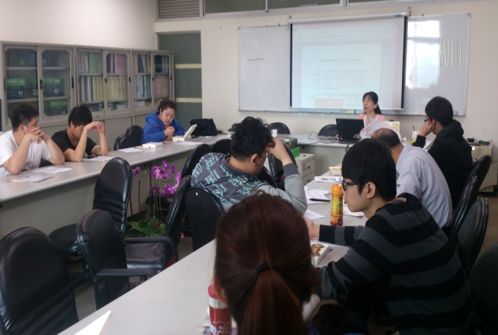 | 會議照片：  